Министерство науки и высшего образования Российской Федерации

Федеральное государственное бюджетное образовательное учреждение

высшего образования

«Вятский государственный университет»

Колледж ВятГУ

**ОТЧЕТ**

**ПО ДОМАШНЕЙ КОНТРОЛЬНОЙ РАБОТЕ №4**

**«РАБОТА В ГРАФИЧЕСКОМ РЕЖИМЕ»**

**ПО ДИСЦИПЛИНЕ «ОСНОВЫ АЛГОРИТМИЗАЦИИ И ПРОГРАММИРОВАНИЯ»**

Выполнил: студент учебной группы

ИСПк-204-52-00

Бессонова Анастасия Александровна

Преподаватель:

Сергеева Елизавета Григорьевна

Киров

2023

**Цель работы**:

Освоить принципы работы в графическом режиме: получить базовые навыки взаимодействия с графическими примитивами.

**Формулировка задания:** 3 Вариант.

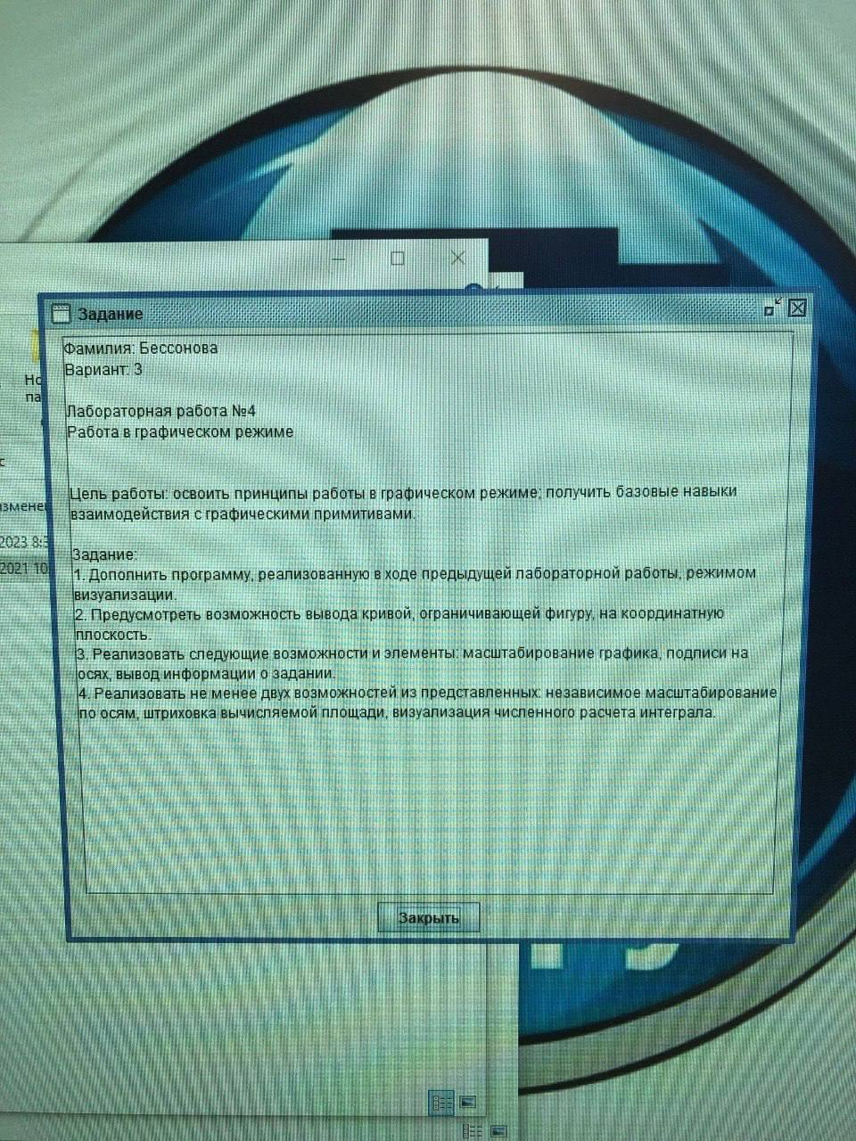

**Схема алгоритма с комментариями:**

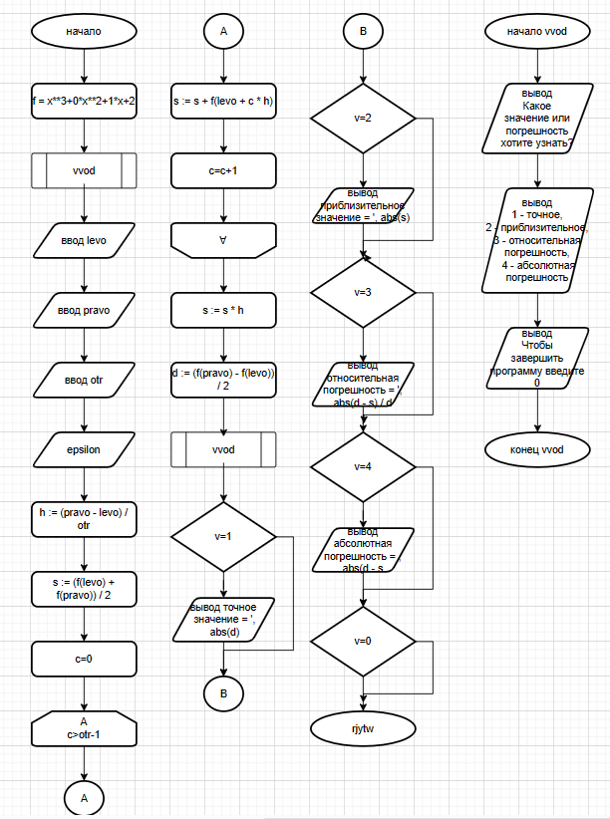

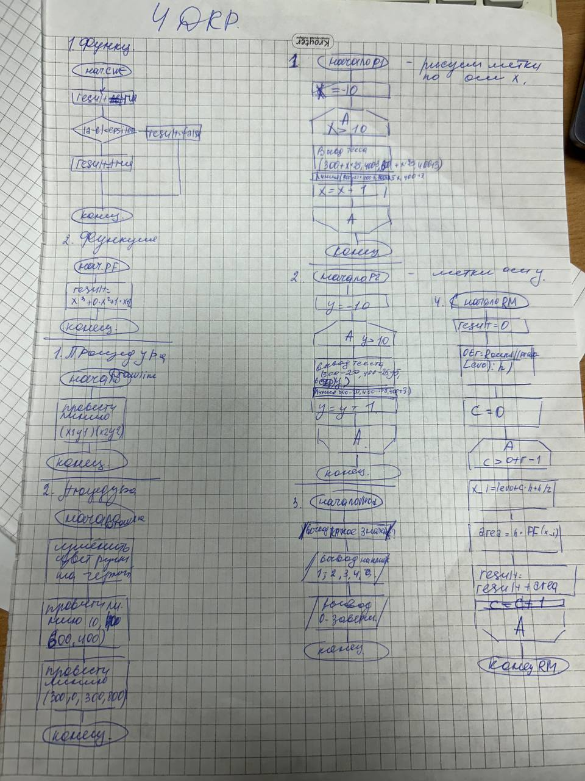

**Код программы**

**uses**

GraphABC;

**function** CompareWithEpsilon(a, b, epsilon: real): boolean;

**begin**

Result := Abs(a - b) < epsilon;

**end**;

**function** PolynomialFunction(x: real): real;

**begin**

Result := x**3+0*x**2+1*x+2;

**end**;

**procedure** DrawLine(x1, y1, x2, y2: real);

**begin**

Line(Round(x1), Round(y1), Round(x2), Round(y2));

**end**;

**procedure** DrawAxes;

**begin**

SetPenColor(clBlack);

Line(0, WindowHeight **div** 2, WindowWidth, WindowHeight **div** 2); // x-axis

Line(WindowWidth **div** 2, 0, WindowWidth **div** 2, WindowHeight); // y-axis

// рисуем метки по оси х

**for var** x: integer := -10 **to** 10 **do**

**begin**

TextOut(WindowWidth **div** 2 + x * 25 - 5, WindowHeight **div** 2 + 5, IntToStr(x));

Line(WindowWidth **div** 2 + x * 25, WindowHeight **div** 2 - 3, WindowWidth **div** 2 + x * 25, WindowHeight **div** 2 + 3);

**end**;

// рисуем метки по оси у

**for var** y: integer := -10 **to** 10 **do**

**begin**

TextOut(WindowWidth **div** 2 - 20, WindowHeight **div** 2 - y * 25 - 5, IntToStr(y));

Line(WindowWidth **div** 2 - 3, WindowHeight **div** 2 - y * 25, WindowWidth **div** 2 + 3, WindowHeight **div** 2 - y * 25);

**end**;

**end**;

**procedure** vvod;

**begin**

writeln('Какое значение или погрешность хотите узнать?');

writeln('1 - точное, 2 - приблизительное, 3 - относительная погрешность, 4 - абсолютная погрешность ');

writeln('Чтобы завершить программу введите 0');

**end**;

**function** RectangularMethod(levo, pravo, h: real): real;

**var**

x_i, area: real;

c, otr: integer;

**begin**

Result := 0;

otr := Round((pravo - levo) / h);

**for** c := 0 **to** otr - 1 **do**

**begin**

x_i := levo + c * h + h / 2;

area := h * PolynomialFunction(x_i);

Result := Result + area;

**end**;

**end**;

**var**

levo, pravo, s, d, h, x_i: real;

c, otr, v: integer;

epsilon: real;

**begin**

SetWindowSize(800, 600); // основная

DrawAxes;

writeln('Введите левый интервал от -10 до 10 = ');

readln(levo);

writeln('Введите правый интервал от -10 до 10 = ');

readln(pravo);

write('Введите ширину прямоугольников (шаг) = ');

readln(h);

write('Введите погрешность = ');

readln(epsilon);

s := RectangularMethod(levo, pravo, h);

d := (PolynomialFunction(pravo) - PolynomialFunction(levo)) / 2;

//рисуем плоскость

SetPenColor(clRed);

**for** c := 1 **to** otr **do**

**begin**

x_i := levo + c * h;

DrawLine(WindowWidth **div** 2 + x_i * 25, WindowHeight **div** 2 - PolynomialFunction(x_i) * 25,

WindowWidth **div** 2 + (x_i + h) * 25, WindowHeight **div** 2 - PolynomialFunction(x_i + h) * 25);

**end**;

**repeat**

vvod;

read(v);

**case** v **of**

1:

**begin**

writeln('точное значение = ', abs(d):0:3);

**end**;

2:

**begin**

writeln('приблизительное значение = ', abs(s):0:3);

**end**;

3:

**begin**

writeln('относительная погрешность = ', abs(d - s) / d:0:3);

**end**;

4:

**begin**

writeln('абсолютная погрешность = ', abs(d - s):0:3);

**end**;

**end**;

**until** v = 0;

**end**.

**Результат программы**

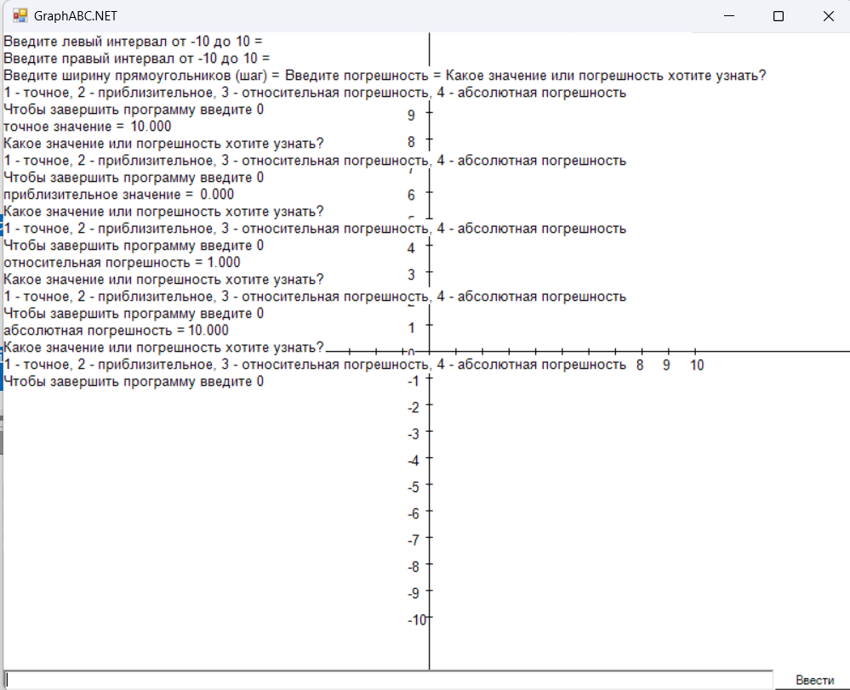

**Вывод**

Освоить принципы работы в графическом режиме: получить базовые навыки взаимодействия с графическими примитивами. Теперь мы обладаем необходимыми знаниями и умениями для работы с данными структурами, что позволит нам более эффективно решать задачи в программировании и анализе данных. Полученные навыки открывают новые возможности для нас в области разработки программ и обработки информации.